一、Servlet基本概念
2018年10月7日
9:25
  - Servlet简介
  - Servlet是sun公司提供的一门用于开发动态web资源的技术。本质上是一段java代码，存在于Servlet容器中。
    - Servlet容器：能够存储和运行Servlet的环境，叫做Servlet容器。 --tomcat
    - web容器：能够存储和运行Web资源的环境，叫做Web容器。 --tomcat
  - Sun公司在其API中提供了一个servlet接口，用户若想开发一个动态web资源(即开发一个Java程序向浏览器输出数据)，需要完成以下2个步骤：
    - 编写一个Java类，实现servlet接口。
    - 把开发好的Java类部署到web服务器中。
  - 快速入门：用servlet向浏览器输出“hello servlet”。
    - 阅读Servlet API，解决两个问题：
    - 输出hello servlet的java代码应该写在servlet的哪个方法内？
    - 如何向IE浏览器输出数据？
实现步骤：
（1）步骤一：写一个java程序实现Servlet接口（此处直接继承了默认实现类GenericServlet）
package cn.tedu;
import java.io.*;
import javax.servlet.*;

public class FirstServlet extends GenericServlet{
public void service(ServletRequest req, ServletResponse res) throws ServletException, java.io.IOException{
res.getOutputStream().write("My FirstServlet!".getBytes());
}

}
（2）将编译好的带包的.class放到WEB-INF/classes下以外，还要配置web应用的 web.xml注册Servlet
<servlet>
<servlet-name>FirstServlet</servlet-name>
<servlet-class>cn.tedu.FirstServlet</servlet-class>
</servlet>
<servlet-mapping>
<servlet-name>FirstServlet</servlet-name>
<url-pattern>/FirstServlet</url-pattern>
</servlet-mapping>

二、MyEclipse中配置Servlet
2018年10月9日
17:11

  - 在MyEclipse中开发Servlet
  - 在Myeclipse中新建一个web project工程，Myeclipse会自动创建下图所示目录结构：
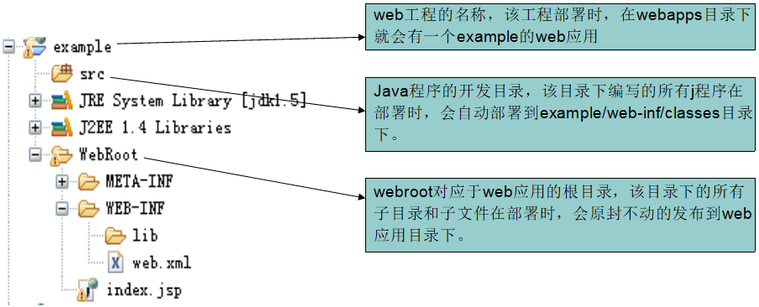
  - 创建一个Servlet
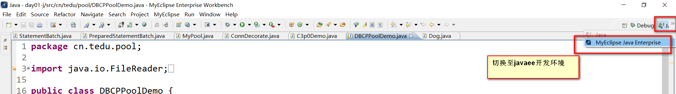

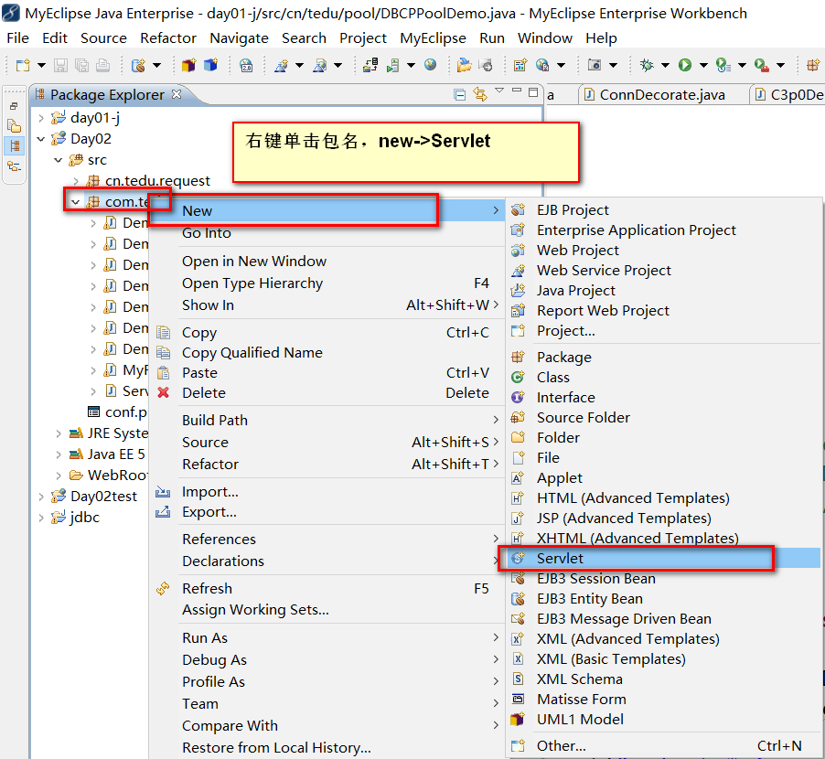
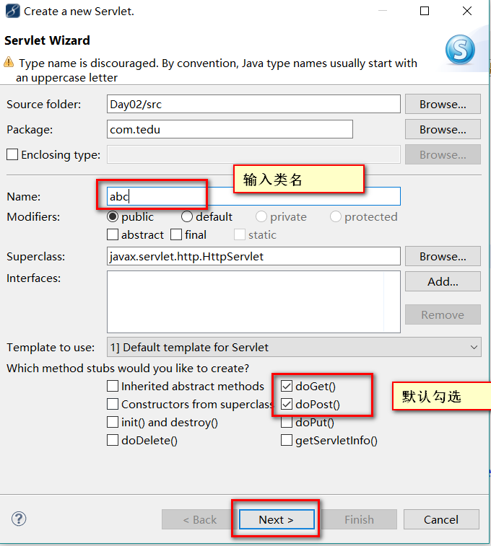

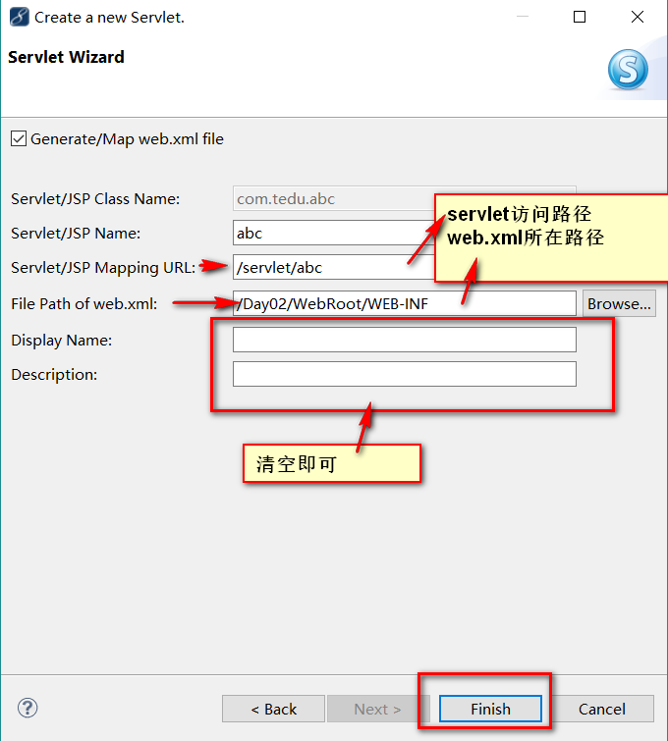
  - 查看编译后代码存储路径（会查看即可）

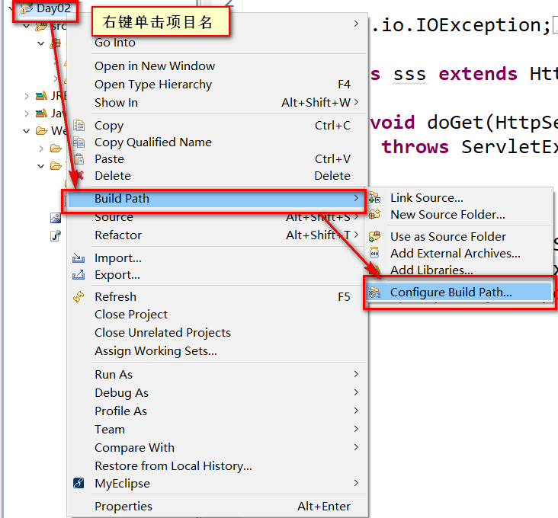 |  | 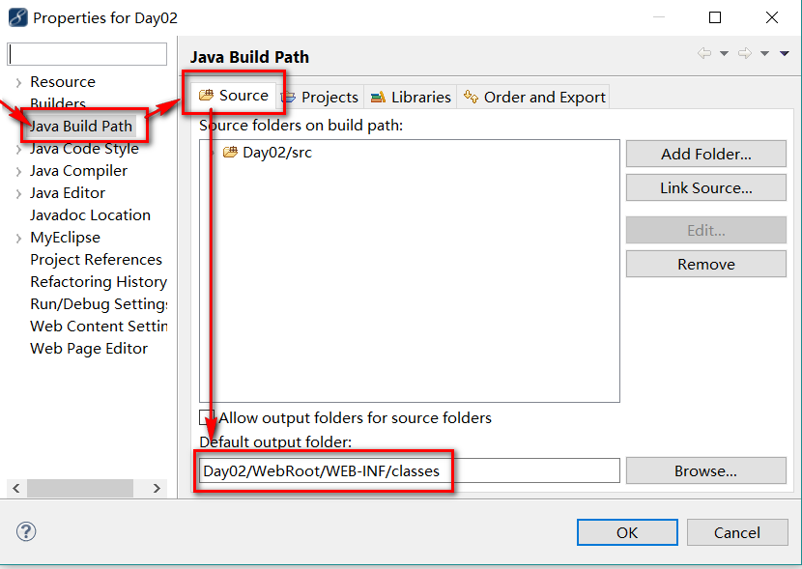

  - 修改web资源访问时的名称（一般不作修改，与当前web资源名称相同）
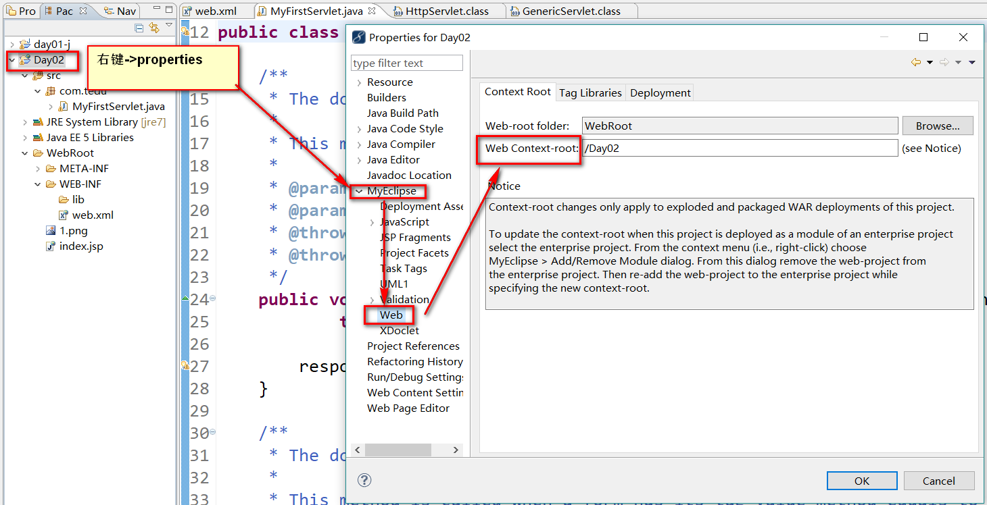
  - 在MyEclipse中配置tomcat7
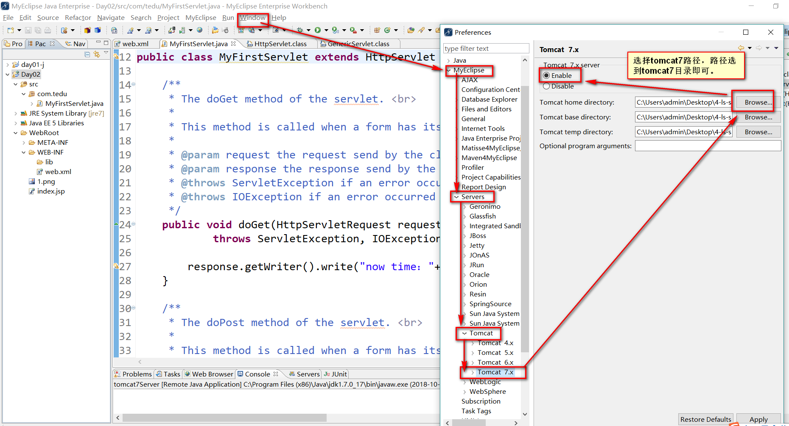
  - 部署web应用置Tomcat服务器中
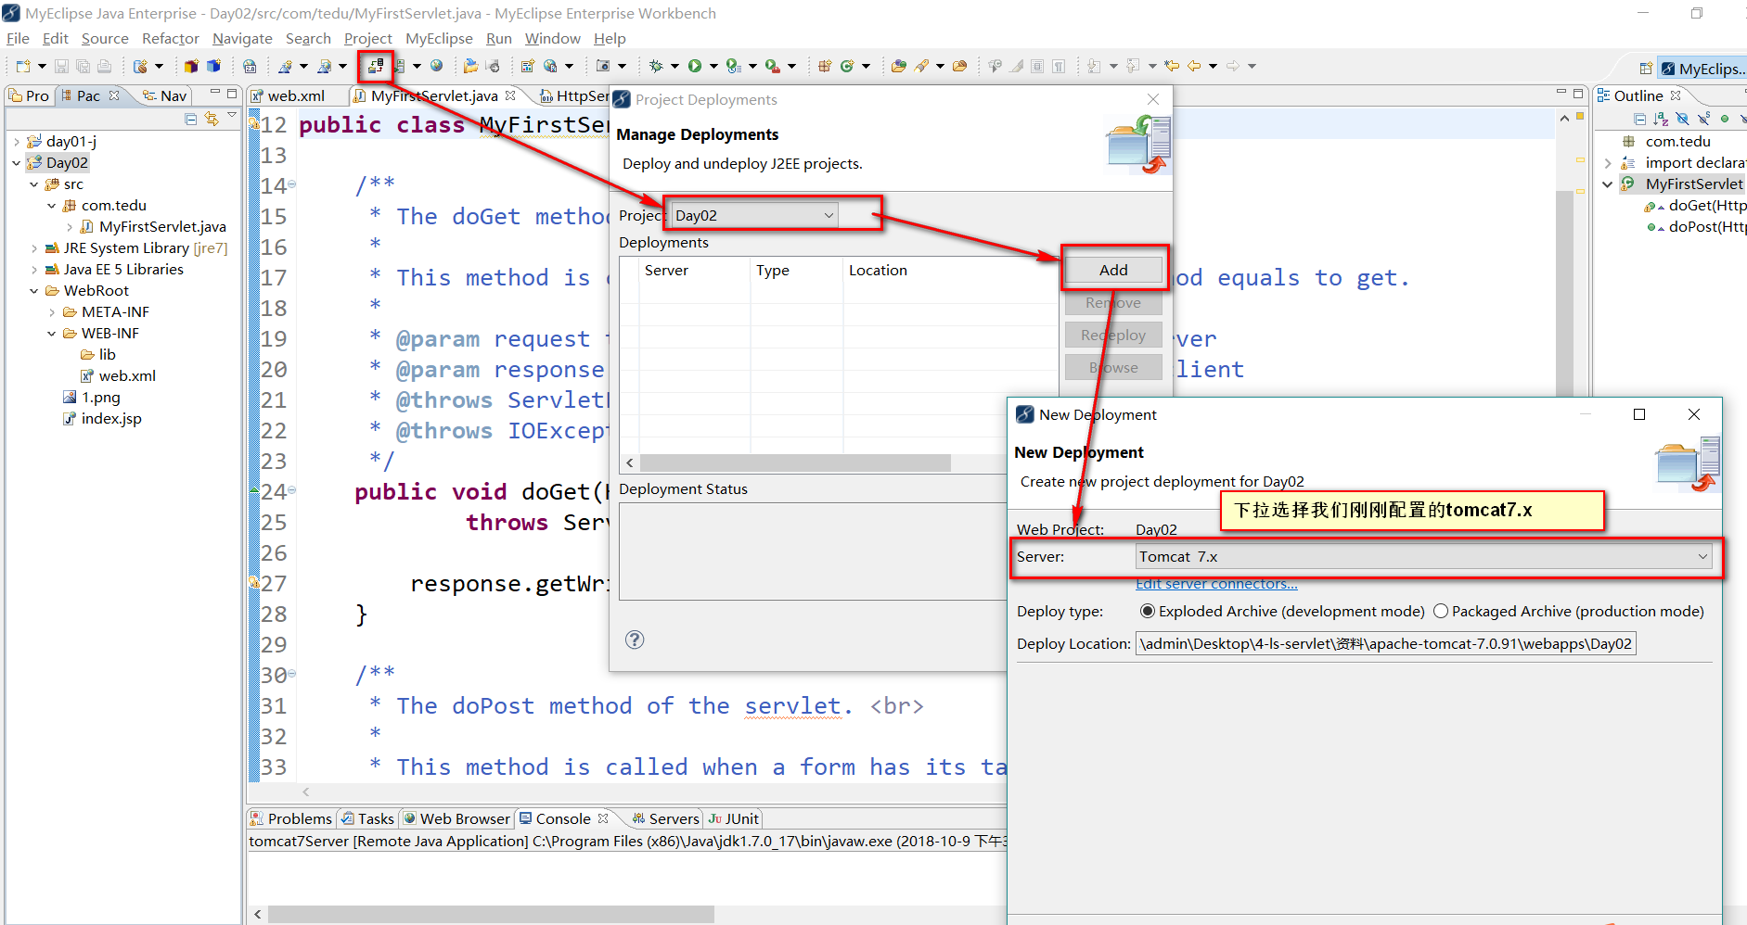
如果此时无法完成部署，检查jdk，将JDK修改为1.7版本即可。
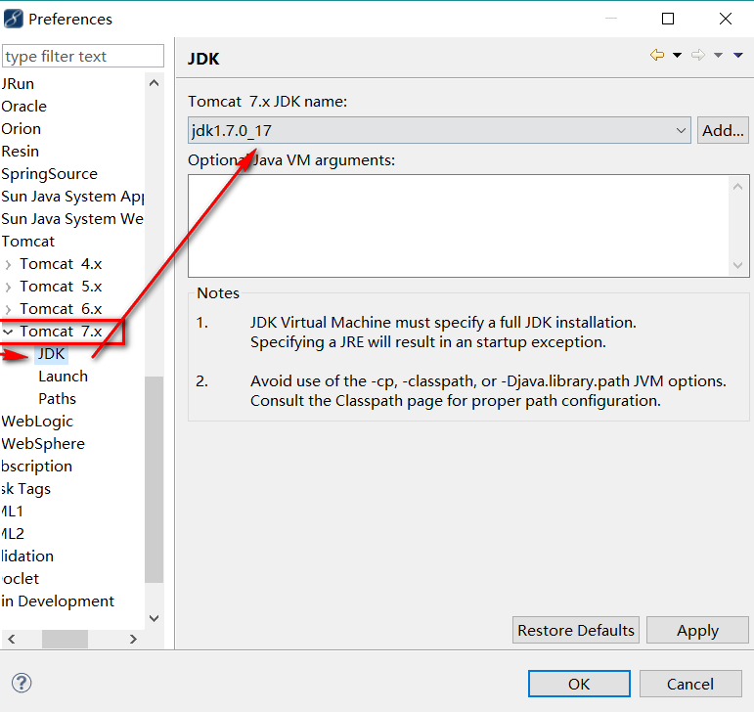

三、Servlet调用过程和继承结构
2018年10月10日
9:23

  - Servlet的运行过程
  - Servlet程序是由WEB服务器调用，web服务器收到客户端的Servlet访问请求后：
    - Web服务器首先检查是否已经装载并创建了该Servlet的实例对象。如果是，则直接执行第④步，否则，执行第②步。
    - 装载并创建该Servlet的一个实例对象。
    - 调用Servlet实例对象的init()方法。
    - 创建一个用于封装HTTP请求消息的HttpServletRequest对象和一个代表HTTP响应消息的HttpServletResponse对象，然后调用Servlet的service()方法并将请求和响应对象作为参数传递进去。
    - WEB应用程序被停止或重新启动之前，Servlet引擎将卸载Servlet，并在卸载之前调用Servlet的destroy()方法。
    - 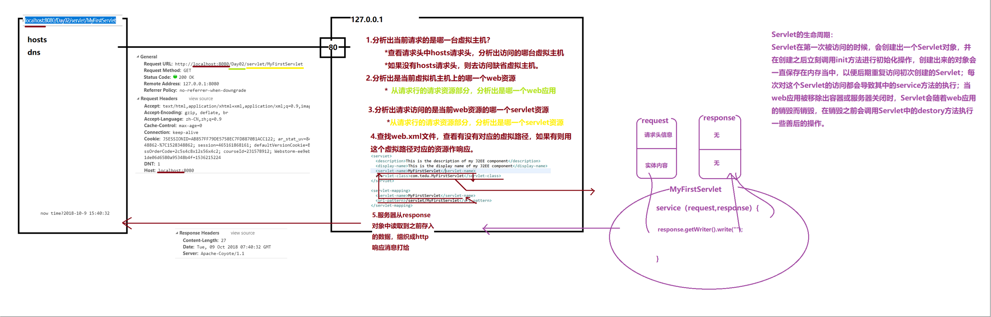

  - 相关问题
导入静态图片
将名为1.jpg的图片放入web应用当中。直接在地址栏使用url对其进行访问，结果发现可以访问到。
问题：为什么图片作为静态web资源能够被直接访问到？
答：在访问服务器当中的任何一个web资源时，都是由Servlet的来输出的，这个Servlet称之为缺省Servlet。
HttpServletRequest、HttpServletResponse是接口为什么依然能够创建对象？
答：二者虽然是接口，但是可以针对接口产生具体的实现类的对象，所以可以使用接口来产生一个对象。
  - Servlet接口继承结构
Servlet接口：定义了一个servlet应该具有的方法，所有的Servlet都应该直接或间接实现此接口
|
|----GenericServlet：对Servlet接口的默认实现，通用Servlet，这是一个抽象类，其中的大部分方法都做了默认实现，只有service方法是一个抽象方法需要继承者自己实现
|
|----HttpServlet:对HTTP协议进行了优化的Servlet，继承自GenericServlet类，并且实现了其中的service抽象方法，默认的实现中判断了请求的请求方式，并根据请求方式的不同分别调用不同的doXXX()方法。通常我们直接继承HttpServlet即可
  - 修改MyEclipse中Servlet模板

四、Servlet细节
2018年10月7日
9:45

  - Servlet的一些细节(1)
    - 由于客户端是通过URL地址访问web服务器中的资源，所以Servlet程序若想被外界访问，必须把servlet程序映射到一个URL地址上，这个工作在web.xml文件中使用<servlet>元素和<servlet-mapping>元素完成。
    - <servlet>元素用于注册Servlet，它包含有两个主要的子元素：<servlet-name>和<servlet-class>，分别用于设置Servlet的注册名称和Servlet的完整类名。
    - 一个<servlet-mapping>元素用于映射一个已注册的Servlet的一个对外访问路径，它包含有两个子元素：<servlet-name>和<url-pattern>，分别用于指定Servlet的注册名称和Servlet的对外访问路径。例如：
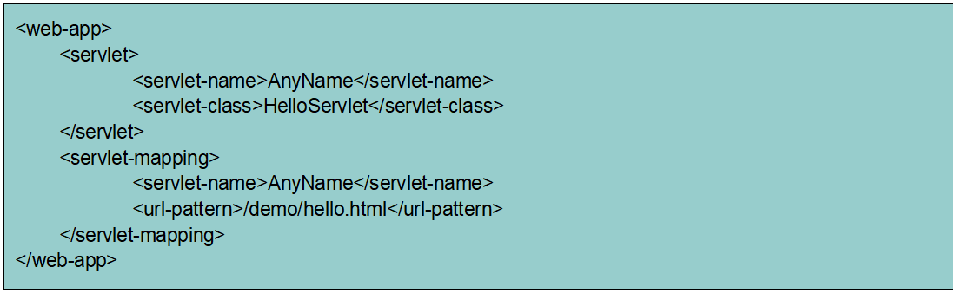
  - Servlet的一些细节(2)
    - 同一个Servlet可以被映射到多个URL上，即多个<servlet-mapping>元素的<servlet-name>子元素的设置值可以是同一个Servlet的注册名。
    - 在Servlet映射到的URL中也可以使用*通配符，但是只能有两种固定的格式：一种格式是“*.扩展名”，另一种格式是以正斜杠（/）开头并以“/*”结尾。
<servlet-mapping>  <servlet-name>  AnyName  </servlet-name>  <url-pattern>  *.do  </url-pattern>  </servlet-mapping> | <servlet-mapping>  <servlet-name>  AnyName  </servlet-name>  <url-pattern>  /action/*  </url-pattern>  </servlet-mapping>
  - Servlet的一些细节(3)
  - 对于如下的一些映射关系：
    - Servlet1 映射到 /abc/*
    - Servlet2 映射到 /*
    - Servlet3 映射到 /abc
    - Servlet4 映射到 *.do （永远匹配级最低）
  - 问题：
    - 当请求URL为“/abc/a.html”，“/abc/*”和“/*”都匹配，哪个servlet响应
      - Servlet引擎将调用Servlet1。
    - 当请求URL为“/abc”时，“/abc/*”和“/abc”都匹配，哪个servlet响应
      - Servlet引擎将调用Servlet3。
    - 当请求URL为“/abc/a.do”时，“/abc/*”和“*.do”都匹配，哪个servlet响应
      - Servlet引擎将调用Servlet1。
    - 当请求URL为“/a.do”时，“/*”和“*.do”都匹配，哪个servlet响应
      - Servlet引擎将调用Servlet2。
    - 当请求URL为“/xxx/yyy/a.do”时，“/*”和“*.do”都匹配，哪个servlet响应
      - Servlet引擎将调用Servlet2。
  - Servlet的一些细节(4)
    - Servlet是一个供其他Java程序（Servlet引擎）调用的Java类，它不能独立运行，它的运行完全由Servlet引擎来控制和调度。
    - 针对客户端的多次Servlet请求，通常情况下，服务器只会创建一个Servlet实例对象，也就是说Servlet实例对象一旦创建，它就会驻留在内存中，为后续的其它请求服务，直至web容器退出，servlet实例对象才会销毁。
    - 在Servlet的整个生命周期内，Servlet的init方法只被调用一次。而对一个Servlet的每次访问请求都导致Servlet引擎调用一次servlet的service方法。对于每次访问请求，Servlet引擎都会创建一个新的HttpServletRequest请求对象和一个新的HttpServletResponse响应对象，然后将这两个对象作为参数传递给它调用的Servlet的service()方法，service方法再根据请求方式分别调用doXXX方法。
  - Servlet的一些细节(5)
    - 如果在<servlet>元素中配置了一个<load-on-startup>元素，若标签中的数字为0或者大于0，那么WEB应用程序在启动时就会装载并创建Servlet的实例对象、以及调用Servlet实例对象的init()方法。
举例：
<servlet>
<servlet-name>invoker</servlet-name>
<servlet-class>
org.apache.catalina.servlets.InvokerServlet
</servlet-class>
<load-on-startup>2</load-on-startup>
</servlet>
  - 用途：为web应用写一个InitServlet，这个servlet配置为启动时装载，为整个web应用创建必要的数据库表和数据。
扩展：
在servlet的配置当中，<load-on-startup>2</load-on-startup>的含义是：
标记容器是否在启动的时候就加载这个servlet。
当值为0或者大于0时，表示容器在应用启动时就加载这个servlet；
当是一个负数时或者没有指定时，则指示容器在该servlet被选择时才加载。
正数的值越小，启动该servlet的优先级越高。
如果我们在web.xml中设置了多个servlet的时候，可以使用load-on-startup来指定servlet的加载顺序，服务器会根据load-on-startup的大小依次对servlet进行初始化。不过即使我们将load-on-startup设置重复也不会出现异常，服务器会自己决定初始化顺序。
  - Servlet的一些细节(6)
    - 如果某个Servlet的映射路径仅仅为一个正斜杠（/），那么这个Servlet就成为当前Web应用程序的缺省Servlet。
    - 凡是在web.xml文件中找不到匹配的<servlet-mapping>元素的URL，它们的访问请求都将交给缺省Servlet处理，也就是说，缺省Servlet用于处理所有其他Servlet都不处理的访问请求。
    - 在<tomcat的安装目录>\conf\web.xml文件中，注册了一个名称为org.apache.catalina.servlets.DefaultServlet的Servlet，并将这个Servlet设置为了缺省Servlet。
    - 当访问Tomcat服务器中的某个静态HTML文件和图片时，实际上是在访问这个缺省Servlet。
  - Servlet的一些细节(7)—线程安全
    - 当多个客户端并发访问同一个Servlet时，web服务器会为每一个客户端的访问请求创建一个线程，并在这个线程上调用Servlet的service方法，因此service方法内如果访问了同一个资源的话，就有可能引发线程安全问题。
    - 如果某个Servlet实现了SingleThreadModel接口，那么Servlet引擎将以单线程模式来调用其service方法。
    - SingleThreadModel接口中没有定义任何方法，只要在Servlet类的定义中增加实现SingleThreadModel接口的声明即可。
    - 对于实现了SingleThreadModel接口的Servlet，Servlet引擎仍然支持对该Servlet的多线程并发访问，其采用的方式是产生多个Servlet实例对象，并发的每个线程分别调用一个独立的Servlet实例对象。
    - 实现SingleThreadModel接口并不能真正解决Servlet的线程安全问题，因为Servlet引擎会创建多个Servlet实例对象，而真正意义上解决多线程安全问题是指一个Servlet实例对象被多个线程同时调用的问题。事实上，在Servlet API 2.4中，已经将SingleThreadModel标记为Deprecated（过时的）。

五、request
2018年10月15日
11:26

  - request简介
代表http请求的对象
ServletRequest -- HttpServletRequest
  - 继承结构 (!!重要)
ServletRequest -- 通用的接口, 定义了一个request应该具有的基本的方法
|
|--HttpServletRequest 在ServletRequest基础上, 增加很多和Http协议相关的方法
  - request的功能 (!!!重要)
    - 获取客户端相关的信息
getRequestURL方法 -- 返回客户端发出请求完整URL
getRequestURI方法 -- 返回请求行中的资源名部分
getQueryString方法 -- 返回请求行中的参数部分
getRemoteAddr方法 -- 返回发出请求的客户机的IP地址
getMethod -- 得到客户机请求方式
!!getContextPath -- 获得当前web应用虚拟目录名称 -- 在写路径时不要将web应用的虚拟路径的名称写死, 应该在需要写web应用的名称的地方通过getContextPath方法动态获取
  - 获取请求头信息
getHeader(name)方法 --- String
getHeaders(String name)方法 --- Enumeration<String>
getHeaderNames方法 --- Enumeration<String>
getIntHeader(name)方法 --- int
getDateHeader(name)方法 --- long(日期对应毫秒)
  - 获取请求参数
getParameter(String name) --- String 通过name获得值
getParameterValues(String name) --- String[ ] 通过name获得多值 checkbox
getParameterMap() --- Map<String,String[ ]> key :name value: 多值 将查询的参数保存在一个Map中
getParameterNames() --- Enumeration<String> 获得所有name
  - 请求参数中的乱码问题 -- 编码时和解码时使用码表不一致造成的
  - 浏览器使用什么码表打开当前页面, 就使用什么码表来发送请求参数. 因此我们可以通过控制浏览器打开页面时使用的码表, 而间接控制浏览器发送数据使用的码表。
  - tomcat服务器默认使用的是ISO8859-1码表来处理浏览器发送过来的数据, 而这个码表中没有中文汉字, 所以处理中文这是必然会造成乱码。
  - request.setCharacterEncoding("utf-8"); 这个方法可以指定服务器使用什么码表来处理请求, 从而解决乱码问题 但是必须注意把这行代码写在获取任何参数的代码之前。
  - request.setCharacterEncoding("utf-8");这个方法是用来通知服务器使用什么编码来处理请求实体内容中的数据, POST提交的参数刚好在请求实体内容中, 所以这个方法可以处理POST提交的乱码问题。
  - 而GET提交发送的数据是在请求行的请求资源路径后面, 所以这个方法不起作用。
那如何解决GET提交的乱码问题呢?
  - 根据乱码产生的原理, 可以手动的编解码来解决乱码问题
username = new String(username.getBytes("iso-8859-1"), "utf-8");
  - 实现请求转发
    - 请求重定向: 302+location
    - 请求转发: 实现资源的跳转, web应用内部的跳转. 一次请求 一次响应 地址栏不会发生变化
RequestDispatcher dis = request.getRequestDispatcher("xxxxx");//调度器
dis.forward(request, response);//实现请求转发
  - 在请求转发之前, 如果response缓冲区写入了数据但是还没有打给浏览器, 在请求转发时这些数据将会被清空
  - 在请求转发之前, 如果response缓冲区写入了数据并且打给了浏览器, 请求转发失败抛出异常!
  - 请求转发就像方法的调用, 在转发代码之后的代码将会在转发结束后继续执行
  - 不能多次转发, 但是可以多重转发
  - 作为域对象来使用
域对象: 一个对象具有可以被看见的范围, 利用这个对象身上的map就可以实现资源的共享, 像这样的对象就称之为域对象。
setAttribute(String name, Object valObj);
getAttribute(String name);
removeAttribute(String name);
getAttributeNames();
生命周期: 一次请求开始, 到一次请求结束。
作用范围: 在整个请求链上都可以看见。
主要功能: 在转发时带数据到目的地。
案例：利用request对象向页面中发送数据
//1.设置数据
//2.将数据保存进request域中
//3.通过转发将数据带到jsp页面
  - 实现请求包含
所谓的请求包含指的是服务器内部实现资源合并的效果。
如果浏览器请求ServletA, 在A的内部可以通过
request.getRequestDispatcher("B的虚拟路径").include(request, response);将ServletB包含进来, 这时将由A和B共同处理该请求, B处理的结果将会并入A处理的结果, 一起响应给浏览器

